**МИНИСТЕРСТВО НАУКИ И ВЫСШЕГО ОБРАЗОВАНИЯ РФ**

ФЕДЕРАЛЬНОЕ ГОСУДАРСТВЕННОЕ БЮДЖЕТНОЕ ОБРАЗОВАТЕЛЬНОЕ УЧРЕЖДЕНИЕ ВЫСШЕГО ОБРАЗОВАНИЯ «ЛИПЕЦКИЙ ГОСУДАРСТВЕННЫЙ ТЕХНИЧЕСКИЙ УНИВЕРСИТЕТ»

Факультет автоматизации и информатики

Кафедра автоматизированных систем управления

ЛАБОРАТОРНАЯ РАБОТА № 4

по дисциплине «Основы теории управления»

«Характеристики качества систем управления»

Студент АС–21–1 ____________ Станиславчук С.М.

подпись, дата

Руководитель

Старший преподаватель ____________ Болдырихин О.В.

подпись, дата

Липецк 2023 г.

Цель работы

Изучение характеристик качества систем управления

Задание кафедры

Создать заданную схему системы управления с регулятором и объектом управления. Исследовать характеристики качества системы. Регулятор – ПИД - регулятор, объект управления – звено второго порядка с постоянными времени из второго задания лабораторной работы №3.

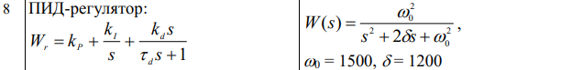

Ход работы

1. Точность

Точность системы оценивается для одного из эталонных входных сигналов: единичной ступеньки, линейного или гармонического сигнала.

Показателем точности является установившаяся ошибка – разность между задающим воздействием (входом) и установившимся значением управляемой величины (выхода):

$$e_{y}\left(t\right)=g\left(t\right)*y_{y}(t)$$

Можно определить ошибку по ее изображению. Изображение ошибки:

$E\left(s\right)=W_{e}\left(s\right)*G(s)$,

где $W_{e}\left(s\right)$– передаточная функция с задающего воздействия на ошибку.

Установившаяся ошибка:

$$e_{y}\left(t\right)=\lim_{t→∞}{e\left(t\right)=\lim_{s→0}{sE\left(s\right)=\lim_{s→0}{sW_{e}\left(s\right)G(s)}}}$$

Рассмотрим контур управления, состоящий из регулятора с передаточной функцией Wr(s) и объекта с передаточной функцией Wo(s) (рис.1).

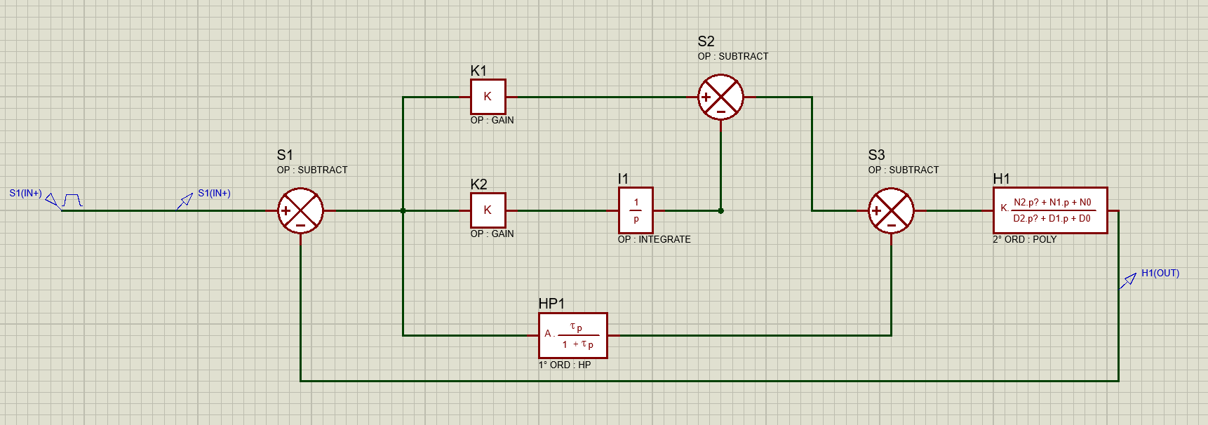

Рисунок 1 – Схема контура управления

$$W_{e}\left(s\right)=\frac{1}{1+W_{r}\left(s\right)W_{o}(s)}$$

Пусть задающее воздействие – постоянная g0 (эталонный сигнал – единичная ступенька, умноженная на g0):

Тогда его изображение:

$$G\left(s\right)=\frac{g_{o}}{s}$$

Изображение ошибки:

$$E\left(s\right)=W_{e}\left(s\right)G\left(s\right)=\frac{1}{1+W_{r}{(s)W}_{o}(s)}\frac{g_{0}}{s}$$

Установившаяся ошибка:

$$e_{y}\left(t\right)=\lim_{s→0}{\frac{s}{1+W_{r}{(s)W}_{o}(s)}}\frac{g_{0}}{s}=\lim_{s→0}{\frac{g_{0}}{1+W_{r}{(s)W}_{o}(s)}}$$

1. Определение характеристик качества системы

Передаточная функция регулятора и объекта управления:

$$W_{r}\left(s\right)=k_{p}+\frac{k_{I}}{s}+\frac{k_{d}s}{τ_{d}s+1}=\frac{k_{p}s^{2}τ_{d}+k_{p}s+k_{I}sτ_{d}+k_{I}+k_{d}s^{2}}{s^{2}τ_{d}+s};W_{r}\left(s\right)=\frac{N_{r}(s)}{D_{r}(s)}$$

$$W_{0}\left(s\right)=\frac{ω_{0}^{2}}{s^{2}+2δs+ω_{0}^{2}}; W_{0}\left(s\right)=\frac{N_{0}(s)}{D_{0}(s)}$$

Тогда передаточная функция со входа на ошибку равна:

$$W_{e}\left(s\right)=\frac{1}{1+W_{r}W_{0}}=\frac{1}{1+\frac{k_{p}s^{2}τ_{d}ω_{0}^{2}+k_{p}sω_{0}^{2}+k_{I}sτ_{d}ω_{0}^{2}+k_{I}ω_{0}^{2}+k_{d}s^{2}ω_{0}^{2}}{s^{3}τ_{d}+2s^{2}τ_{d}δ+sω_{0}^{2}τ_{d}+s^{2}+2sδ+ω_{0}^{2}}}=$$

$$=\frac{s^{3}τ_{d}+2s^{2}τ_{d}δ+sω_{0}^{2}τ_{d}+s^{2}+2sδ+ω_{0}^{2}}{s^{3}τ_{d}+2s^{2}τ_{d}δ+sω_{0}^{2}τ_{d}+s^{2}+2sδ+ω_{0}^{2}+k_{p}s^{2}τ_{d}δ+2k_{p}sδ+2k_{I}sτ_{d}δ+2k_{I}δ+2k_{d}s^{2}δ}$$

В данном выражении знаменатель – характеристический полином замкнутой системы $P_{d}(s)$.

Если подать на вход системы единичную ступеньку $G\left(s\right)=\frac{1}{s}$, то изображение ошибки равно:

$$E\left(s\right)=W_{e}\left(s\right)G\left(s\right)=\frac{D_{r}\left(s\right)D_{0}\left(s\right)}{P_{d}\left(s\right)}*\frac{1}{s}=\frac{b}{s}+E_{r}\left(s\right),$$

где b – статическая ошибка, которая равна:

$$b=\frac{D_{r}\left(0\right)D_{0}\left(0\right)}{P_{d}\left(0\right)}=0$$

Запишем также передаточные функции замкнутой и разомкнутой систем:

$$W_{cl}\left(s\right)=\frac{W_{r}W_{0}}{1+W_{r}W_{0}}=\frac{s^{3}τ_{d}+2s^{2}τ_{d}δ+sω_{0}^{2}τ_{d}+s^{2}+2sδ+ω_{0}^{2}}{s^{3}τ_{d}+2s^{2}τ_{d}δ+sω_{0}^{2}τ_{d}+s^{2}+2sδ+ω_{0}^{2}+2k_{p}s^{2}τ_{d}δ+2k_{p}sδ+2k_{I}sτ_{d}δ+2k_{I}δ+2k_{d}s^{2}δ}$$

$$W_{op}\left(s\right)=W_{r}W_{0}=\frac{k_{p}s^{2}τ_{d}ω_{0}^{2}+k_{p}sω_{0}^{2}+k_{I}sτ_{d}ω_{0}^{2}+k_{I}ω_{0}^{2}+k_{d}s^{2}ω_{0}^{2}}{s^{3}τ_{d}+2s^{2}τ_{d}δ+sω_{0}^{2}τ_{d}+s^{2}+2sδ+ω_{0}^{2}}$$

Для дальнейшего исследования качества системы управления запишем необходимые условия устойчивости системы, воспользовавшись критерием Гурвица. Характеристический полином данной системы:

$$P_{d}\left(s\right)=s^{3}τ_{d}+2s^{2}τ_{d}δ+sω_{0}^{2}τ_{d}+s^{2}+2sδ+ω_{0}^{2}+k_{p}s^{2}τ_{d}ω_{0}^{2}+k_{p}sω_{0}^{2}+k_{I}sτ_{d}ω_{0}^{2}+k_{I}ω_{0}^{2}+k_{d}s^{2}ω_{0}^{2}$$

$$H=\left(\begin{matrix}2τ_{d}δ+1+2k_{p}τ_{d}δ+2k_{d}δ & ω_{0}^{2}+2k_{I}δ & 0 \\ τ_{d} & ω_{0}^{2}τ_{d}+2δ+2k_{p}δ+2k_{I}τ_{d}δ & 0 \\ 0 & 2τ_{d}δ+1+2k_{p}τ_{d}δ+2k_{d}δ & ω_{0}^{2}+2k_{I}δ\end{matrix}\right)$$

Тогда необходимые условия устойчивости записываются в виде:

$$\left\{\begin{aligned}∆_{1}=2τ_{d}δ+1+2k_{p}τ_{d}δ+2k_{d}δ>0 \\ ∆_{2}=2ω_{0}^{2}{τ_{d}}^{2}δ+4ω_{0}δ^{2}+8k_{p}ω_{0}δ^{2}+4k_{I}ω_{0}^{2}δ^{2}+2δ+2k_{p}δ+2k_{p}ω_{0}^{2}{τ_{d}}^{2}δ+ \\ +4{k_{p}}^{2}τ_{d}δ^{2}+4k_{I}k_{p}{τ_{d}}^{2}δ^{2}+2k_{d}ω_{0}^{2}τ_{d}δ+4k_{d}δ^{2}+4k_{d}k_{p}δ^{2}+4k_{d}k_{I}ω_{0}δ^{2}>0 \\ ∆_{3}=ω_{0}^{2}+2k_{I}δ∆_{2}>0\end{aligned}\right.$$

Окончательно получим следующие условия:

$$\left\{\begin{aligned}{τ_{d}+k}_{p}τ_{d}+k_{d}>0 \\ {4,05}^{9}*{τ_{d}}^{2}+9,72*{10}^{9}k_{p}+7,29*{10}^{12}k_{I}+{3000k}_{p}+{4,05*10}^{9}*k_{p}{τ_{d}}^{2}+3,24*{10}^{9}{k_{p}}^{2}τ_{d}+ \\ = \\ +3,24*{10}^{6}k_{I}k_{p}{τ_{d}}^{2}+{4,05*10}^{9}k_{d}τ_{d}+3,24*{10}^{6}k_{d}+3,24*{10}^{6}k_{d}k_{p}+4,86*{10}^{9}k_{d}k_{I}>-4860001800\end{aligned}\right.$$

Исследуем поведение системы при различных значениях параметров ПИД-регулятора.

* 1. Устойчивое состояние системы

Исходя из полученных условий были подобраны следующие параметры ПИД-регулятора:

$$k_{p}=1; k_{d}=1;k_{I}=1;τ_{d}=1$$

При данных параметрах ПИД-регулятора имеем следующие графические данные о переходном процессе, которые представлены на рисунке 2, где ось у является напряжением, а ось х – временем в масштабе 1:100u. Желтым цветом изображены входные данные, а красным выходные. Так как на вход подается единичная ступенька, то значение входного сигнала, начиная с 1, остается постоянным.

Данный масштаб был выбран, чтобы можно было изобразить наглядно входные и выходные данные, так как выходные имеют достаточно малое значение

Рисунок 2 - Графические данные о переходном процессе

Рассмотрим также АФЧХ разомкнутой системы, чтобы убедиться, что соблюдается критерий Найквиста.

$$W_{cl}\left(s\right)=\frac{W_{r}W_{0}}{1+W_{r}W_{0}}$$

$$W_{cl}\left(iω\right)=\frac{\frac{k_{p}{\left(iω\right)}^{2}τ_{d}ω_{0}^{2}+k_{p}{\left(iω\right)}^{1}ω_{0}^{2}+k_{I}{\left(iω\right)}^{1}τ_{d}ω_{0}^{2}+k_{I}ω_{0}^{2}+k_{d}{\left(iω\right)}^{2}ω_{0}^{2}}{{\left(iω\right)}^{3}τ_{d}+2{\left(iω\right)}^{2}τ_{d}δ+{\left(iω\right)}^{1}ω_{0}^{2}τ_{d}+{\left(iω\right)}^{2}+2{\left(iω\right)}^{1}δ+ω_{0}^{2}}}{(1+\frac{k_{p}{\left(iω\right)}^{2}τ_{d}ω_{0}^{2}+k_{p}{\left(iω\right)}^{1}ω_{0}^{2}+k_{I}{\left(iω\right)}^{1}τ_{d}ω_{0}^{2}+k_{I}ω_{0}^{2}+k_{d}{\left(iω\right)}^{2}ω_{0}^{2}}{{\left(iω\right)}^{3}τ_{d}+2{\left(iω\right)}^{2}τ_{d}δ+{\left(iω\right)}^{1}ω_{0}^{2}τ_{d}+{\left(iω\right)}^{2}+2{\left(iω\right)}^{1}δ+ω_{0}^{2}})}$$

Подставим значения соответствующих коэффициентов

$$W_{cl}\left(iω\right)=\frac{-3600ω^{2}+3600iω+900}{-iω^{3}-3601ω^{2}+3900iω+810000}$$

Для данной системы годограф изображен на рисунке 3.

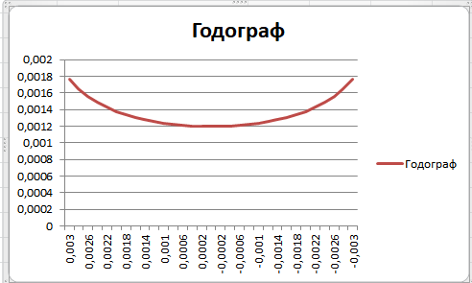

Рисунок 3 – Годограф

По графику видно, что точка (-1, 0) не будет охватываться, следовательно, по критерию Найквиста система устойчива.

* 1. Неустойчивая система

Подберем коэффициента ПИД-регулятора так, чтобы они противоречили критерию устойчивости Гурвица, например:

$$k_{p}=-2; k_{d}=-0,5;k_{I}=1;τ_{d}=1$$

$$W_{op}\left(iω\right)=W_{r}W_{0}=\frac{k_{p}{\left(iω\right)}^{2}τ_{d}ω_{0}^{2}+k_{p}{\left(iω\right)}^{1}ω_{0}^{2}+k_{I}{\left(iω\right)}^{1}τ_{d}ω_{0}^{2}+k_{I}ω_{0}^{2}+k_{d}{\left(iω\right)}^{2}ω_{0}^{2}}{{\left(iω\right)}^{3}τ_{d}+2{\left(iω\right)}^{2}τ_{d}δ+{\left(iω\right)}^{1}ω_{0}^{2}τ_{d}+{\left(iω\right)}^{2}+2{\left(iω\right)}^{1}δ+ω_{0}^{2}}$$

$$W_{op}\left(iω\right)=\frac{-3600ω^{2}+900iω+810000}{-iω^{3}+3001{iω}^{2}+3900iω+810000}$$

В таком случае выход системы будет иметь следующий вид, представленный на рисунке 4.

Рисунок 4 - Выход системы

Часть графика АФЧХ разомкнутой системы представлена на рисунке 5.

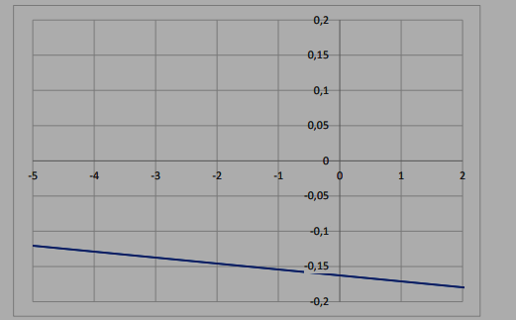

Рисунок 5 - График АФЧХ разомкнутой системы

По графику видно, что годограф охватывает точку (-1, 0), => система неустойчивая.

Вывод

Для сравнительного анализа различных систем управления необходимо иметь некоторые числовые характеристики этих систем, позволяющие оценивать какая из них будет более эффективной. Эти числовые характеристики и называются критериями качества. Система управления характеризуется различными показателями, к которым в первую очередь можно отнести: точность, устойчивость, быстродействие, надежность и др. Учитывая большое разнообразие систем и объектов управления, в настоящее время разработано большое число различных критериев так или иначе включающих в себя вышеприведенные показатели. Между этими показателями (критериями качества) существует тесная взаимосвязь, поэтому стремление улучшить какой-либо показатель системы управления приводит к ухудшению другого. Так, например, стремление уменьшить ошибку регулирования приводит к уменьшению запаса устойчивости и быстродействия и наоборот.

Одной из важнейших характеристик качества системы управления является устойчивость. Устойчивость – способность возвращаться в состояние равновесия после исчезновения внешних воздействий, которые вывели систему из этого состояния.

Колебательный расходящийся процесс может наступить, например, при неограниченном увеличении коэффициента передачи системы. Вследствие чего управляющее устройство станет излишне энергично воздействовать на объект, стремясь ликвидировать первоначально возникшие отклонения у. В этом случае при каждом очередном возврате у к нулю под действием управляющего устройства кривая у будет пересекать ось абсцисс 9 все с большей скоростью и процесс в целом будет расходящимся.

В случае устойчивой системы переходный процесс, вызванный каким-либо воздействием, со временем затухает апериодически или колебательно, и система вновь возвращается в установившееся состояние.

Таким образом, устойчивую систему можно определить также как систему, переходные процессы в которой являются затухающими.